# Исследование временных рядов с помощью среды R. Несбалансированные данные. Временные ряды. Часть 2

Разложение непериодических данных

Непериодический временной ряд состоит из составляющей тренда и нерегулярной компоненты. Разложение временного ряда сопряжено с попытками разделить временной ряд на эти компоненты, то есть, оценить трендовую составляющую и нерегулярную составляющую. Для оценки трендовой составляющей в непериодических временных рядах, которые могут быть описаны аддитивной моделью, часто используется метод сглаживания, например, вычислением простого скользящего среднего.

Функция SMA() пакета «TTR» может быть использована для сглаживания временного ряда при помощи скользящего среднего. Для использования этой функции нам необходимо установить пакет «TTR».

Далее необходимо загрузить пакет «TTR» введя:

library("TTR")

Затем можно использовать использовать функцию SMA() для сглаживания данных временного ряда. Для использования функции SMA() необходимо указать порядок (ширину) простого скользящего среднего, используя параметр n. Например, чтобы вычислить простое скользящее среднее порядка 5, мы устанавливаем n=5 в функции SMA.

Пример. Данные по добыче нефти в Саудовской Аравии.

load("oil.rda")

oil

Time Series:

Start = 1965

End = 2010

Frequency = 1

[1] 111.0091 130.8284 141.2871 154.2278 162.7409 192.1665 240.7997 304.2174

[9] 384.0046 429.6622 359.3169 437.2519 468.4008 424.4353 487.9794 509.8284

[17] 506.3473 340.1842 240.2589 219.0328 172.0747 252.5901 221.0711 276.5188

[25] 271.1480 342.6186 428.3558 442.3946 432.7851 437.2497 438.4428 446.6565

[33] 454.4733 455.6630 423.6322 456.2713 440.5881 425.3325 485.1494 506.0482

[41] 526.7920 514.2689 494.2110 515.3052 464.7205 467.7724

oildata <- **window**(oil,**start**=1996,**end**=2007)  
**plot**(oildata, ylab="Oil (millions of tonnes)",xlab="Year")



Данный ряд не имеет выраженного тренда и сезонной составляющей.

Так, мы можем попробовать оценить составляющую тренда этого временного ряда при сглаживании его простым скользящим средним. Для сглаживания временного ряда используем простое скользящее среднее порядка 3 и выведем результирующий график:

oilSMA3 <- SMA(oil,n=3)

plot.ts(oilSMA3)



Поиск правильного порядка для сглаживания потребует небольшого числа проб и ошибок. Например, мы можем попробовать использовать простое скользящее среднее порядка 8.

oilSMA8 <- SMA(oil,n=8)

plot.ts(oilSMA8)



Экспоненциальное сглаживание может быть использовано для краткосрочных прогнозов данных временного ряда. Простое экспоненциальное сглаживание Если ваш временной ряд может быть описан аддтивной моделью с постоянным уровнем и не содержит сезонных колебаний, вы можете использовать простое экспоненциальное сглаживание для краткосрочного прогнозирования. Простое экспоненциальное сглаживание даёт возможность оценить уровень в текущей точке. Сглаживание определяется параметром alpha, изменяющимся в диапазоне от 0 до 1. Значения alpha, которые близки к 0 означают, что более старым наблюдениям в истории будут присвоены меньшие веса при прогнозировании будущих значений. Для использования функции ses (simple exponential smoothing) необходимо установить пакет «fpp»

install.packages("fpp")

require(fpp)

Используем простое экспоненциальное сглаживание.

fit1 <- ses(oildata, alpha=0.2, initial="simple", h=3)

fit2 <- ses(oildata, alpha=0.6, initial="simple", h=3)

fit3 <- ses(oildata, h=3)

plot(fit1, plot.conf=FALSE, ylab="Oil (millions of tonnes)",

  xlab="Year", main="", fcol="white", type="o")

lines(fitted(fit1), col="blue", type="o")

lines(fitted(fit2), col="red", type="o")

lines(fitted(fit3), col="green", type="o")

lines(fit1$mean, col="blue", type="o")

lines(fit2$mean, col="red", type="o")

lines(fit3$mean, col="green", type="o")

legend("topleft",lty=1, col=c(1,"blue","red","green"),c("data", expression(alpha == 0.2), expression(alpha == 0.6), expression(alpha == 0.89)),pch=1)



Экспоненциальное сглаживание Хольта

load ("ausair.rda")

air <- window(ausair, start = 1990, end = 2004)

fit1 <- holt(air, alpha = 0.8, beta = 0.2, initial = "simple", h = 5)

fit2 <- holt(air, alpha = 0.8, beta = 0.2, initial = "simple", exponential = TRUE, h = 5)

fit3 <- holt(air, alpha = 0.8, beta = 0.2, damped = TRUE, initial = "simple", h = 5)

plot(fit2, type = "o", ylab = "Air passengers in Australia (millions)", xlab = "Year", fcol = "white", plot.conf = FALSE)

lines(fitted(fit1), col = "blue")

lines(fitted(fit2), col = "red")

lines(fitted(fit3), col = "green")

lines(fit1$mean, col = "blue", type = "o")

lines(fit2$mean, col = "red", type = "o")

lines(fit3$mean, col = "green", type = "o")

legend("topleft", lty = 1, col = c("black", "blue", "red", "green"), legend=c("Data", "Holt's linear trend", "Exponential trend", "Additive damped trend"))



### Задание

1) Для задачи о курсе доллара (dollar.txt) выполнить краткосрочное прогнозирование при помощи различных способов сглаживания. Сравнить результаты сглаживания и модели ARIMA. Вывести данные на одном графике.

Создание временного ряда:

dollar1 <- read.table("F:/dollar.txt", dec=",")$V3

dollar <- ts(dollar1[1:56], frequency=7)

dolSMA3 <- SMA(dollar,n=3)

plot.ts(oilSMA3)

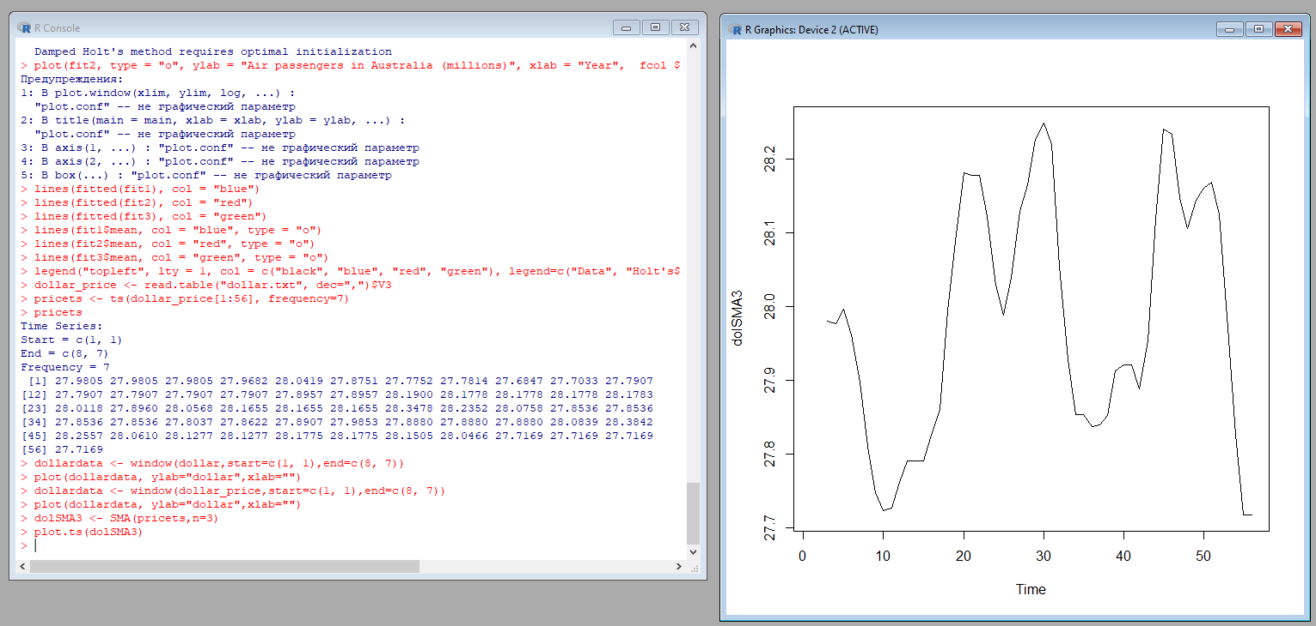

Рисунок 1

Функция ses:

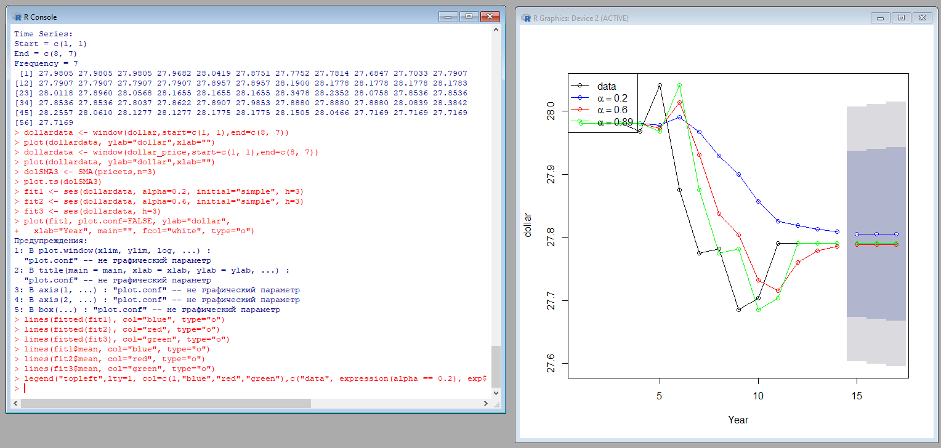

Рисунок 2

Экспоненциальное сглаживание Хольта:

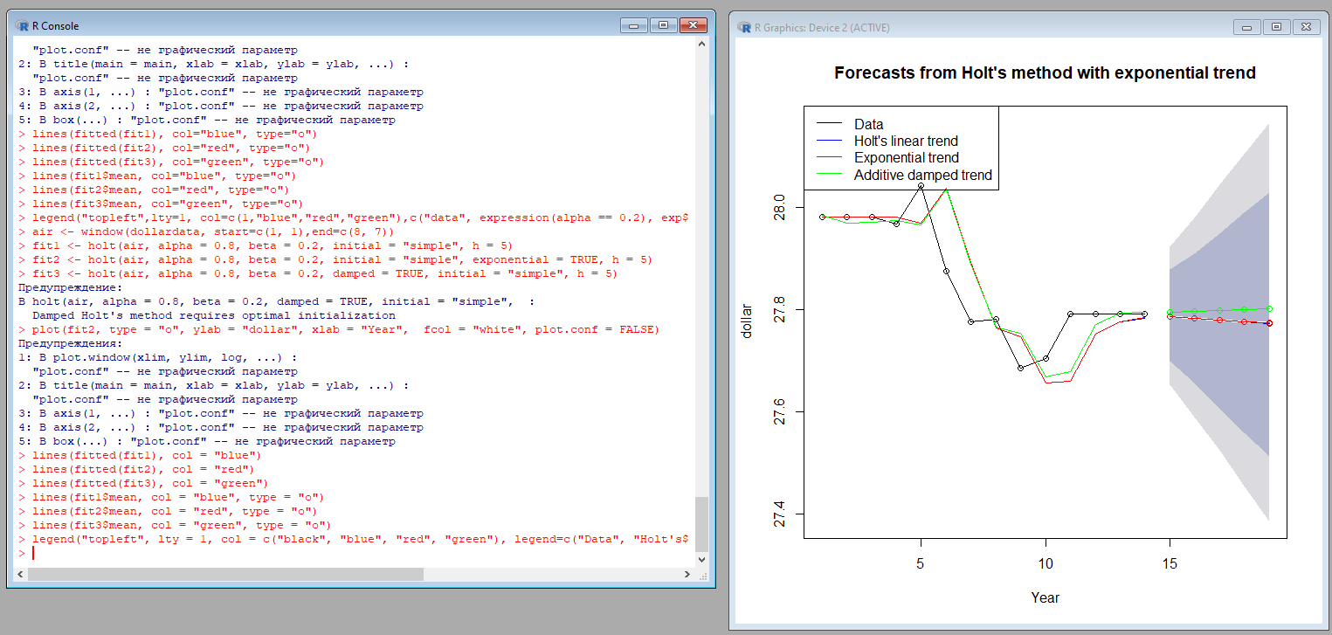

Рисунок 3

2) Применить различные способы сглаживания к своим данным. Так же, как и в задаче о курсе доллара, последние несколько значений временного ряда использовать как контрольные.